中建二局三公司项目日志及实测实量管理系统
APP移动客户端界面功能描述

一、APP系统登录（苹果、安卓双系统适用）
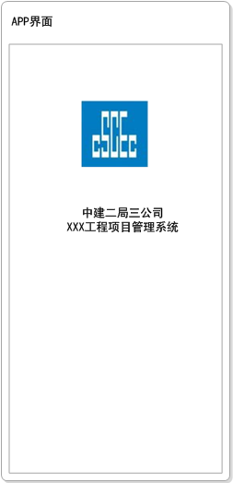
1、通过手机绑定，登录APP后系统自动查看属于该手机用户权限的工程列表。
2、启动画面3秒后自动切换到工程项目管理界面。
3、启动画面可根据要求设计。
二、工程项目管理主界面
用户输入帐号、密码登陆系统后，系统进入工程项目管理主界面（下图）。
我的工程：点击查看编辑与用户手机绑定的工程列表。点击进入该工程。
日志信息：点击查看指定时间区间的日志信息卡片
质量统计：不同权限的个人（老总、分公司经理）查询项目实测实量分析结果。
工程文档：查看本手机绑定全部项目最近更新的文档（方案、图纸）
消 息：显示新拓展公司指定向各项目部或指定对象推送的消息（二期开发）
更多设置：手机绑定、版本更新、其他设置等（消息推送设置等，二期开发）
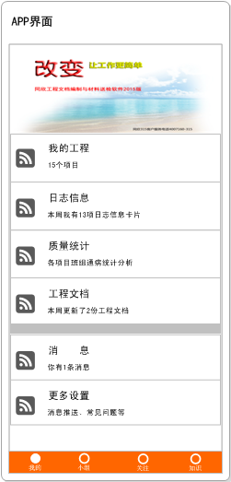
- 文字内容根据工程实际情况动态变化。如“15个项目”等。
- 有新消息或新任务，栏目图标出现红点提示。
- 公司/项目消息、更多设置为二期开发项目。本次报价未含，技术上已经在管理平台上做好接口准备。

三、项目实测实量管理
第一步：点击“我的工程”，进入项目管理界面（下图）。项目按照分公司、地区分类显示便于检索。工程项目与手机绑定，指定手机只能管理权限范围内的项目。
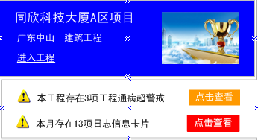
“点击查看”按钮可用于总公司、分公司和项目部管理人员向云服务器提交查询申请，由云服务器返回
- 超出企业设定偏差百分比的该项目分项工程名称、班组名称列表清单。
- 调取日志信息卡片，查看具体日志记录信息
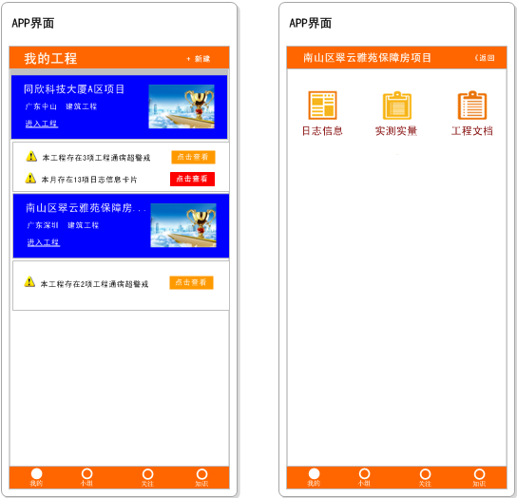
1 工程管理界面 2 点击工程名称，进入该工程
1、选择“实测实量”按钮，进入实测实量管理界面
2、选择“任务进度”按钮，进入任务进度管理界面
3、选择“工程文档” 按钮，进入工程文档管理界面
更多项目管理功能如图纸会审、技术交底等，可在今后扩展开发。
第二步：点击“实测实量”按钮，进入该工程分部分项实测实量管理界面（下图）。
根据实测实量工作要求，按照主要分部分项工程分类组织实施实测实量操作：
（一）建筑工程
- 混凝土结构工程
- 砌体工程
- 抹灰工程
- 设备安装工程
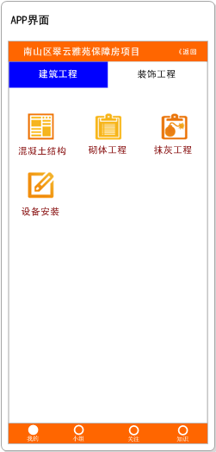
（二）装饰工程
- 墙面涂饰面工程
- 墙面饰面砖工程
- 木地板安装工程
- 电梯前室、首层大堂
- 设备安装工程

点击实测分类，可新增\编辑该类别下的实测实量记录清单（下图）
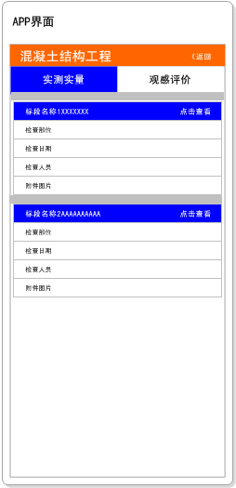
- 实测实量实测数据填写具体数值，系统根据允许偏差范围判定其数值是否合格，并最终统计合格率。
- 观感评定实测数据填写“1”或“0”，1代表合格，0代表不合格。
- 具体得分标准参见附件说明。
- 点击打开该实测实量记录，可进一步编辑其中信息：基本信息、测点布置、实测实量数值录入。
点击某项实测实量记录，可新增/编辑该记录的详细内容（下图）。
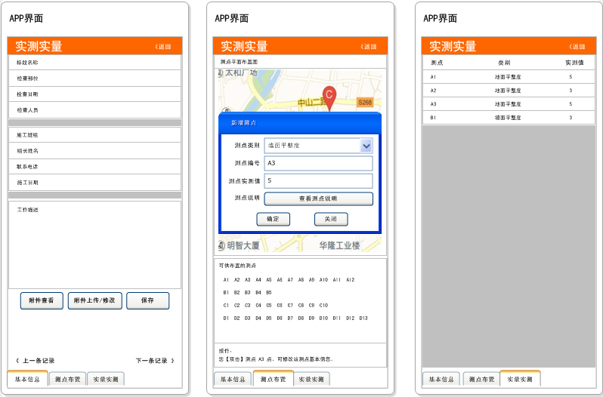
1基本信息 2测点新建 3 实测数据输入
说明：
1、同一个实量实测记录，对应包含不同的测点类型。如砌筑工程的一项实测记录，包括表面平整度、垂直度、外窗洞口尺寸3个测点类型。各类别实测记录对应的测点类型可具体参考附件说明。
2、新建实测实量记录时，可点击“测点布置图”拍照添加该户型平面和测点布置图。现场照片和验收记录两项可空缺不填（追加补充记录可点击）。
3、双击某个测点，打开该测点详细信息窗口。点击“查看测点说明”按钮，系统返回该测点类型对应的评判标准、选点规则等公司标准文档内容。
4、系统开发第二阶段，上述实测数据以及测点布置图等信息将实现与项目部资料软件同步关联。自动生成对应表格资料。
第三步：点击“统计分析”模块，查看统计分析报告
本模块通过调用云服务器统计分析数据，直观呈现权限范围内（详见说明）通病统计图表。
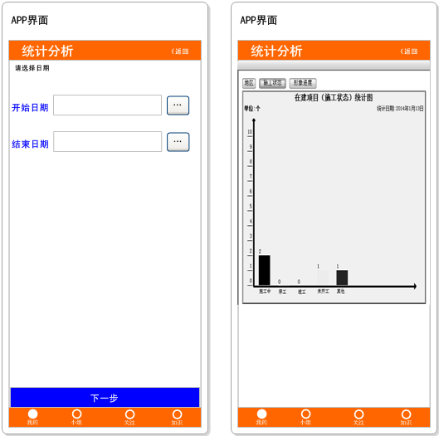
说明：该功能可对总公司（或分公司）下属全部项目展开分析统计。
总公司：绑定总公司管理层指定手机；查询统计全部项目
分公司：绑定各分公司管理层指定手机；查询统计分公司下属全部项目；
普通管理人员：绑定本人手机，查询本人权限范围内的全部项目；
统计口径：由系统设置合格率警戒标准。凡是合格率偏差合格率低于该警戒标准的均可查询追溯到施工班组。
三、项目日志管理
第一步：点击模块图标，进入项目日志管理界面（下图）

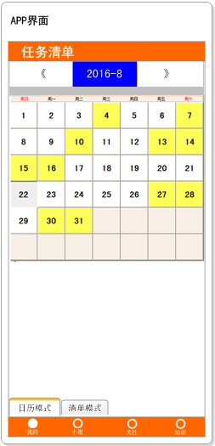
- 点击“项目日志信息”模块，手机端默认呈现月历台帐（日计划）。系统默认显示当前月份的月历，并自动定位到系统日期。
- 点击具体日期，可进入该日期查看当日日志清单。
- 颜色表示当前日期下存在日志清单。当前日期为该任务计划开始日期。
过去：灰底黑子
今天：蓝底白字
未来：黄底黑子
- 日历模式：按照日历查看日志清单
- 清单模式：按照列表查看日志清单。
第三步：点击具体日期，查看该日期下的任务清单（下图）
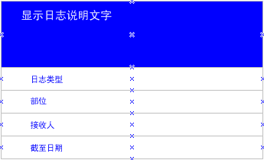
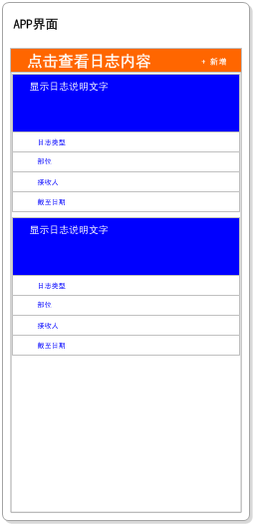
- 手机客户端显示日志数据信息。该信息允许用户通过手机新增、编辑、注销、修改。
- 日志类型：问题、通知、验收、其他
- 用户输入部位、截至日期、接收人信息
- 附件：照片、图片
- 任务卡片推送：长按日志名称，共享到微信（用户指定）。

第四步：点击日志卡片，进入该日志。进一步新增/编辑任务卡片的详细信息
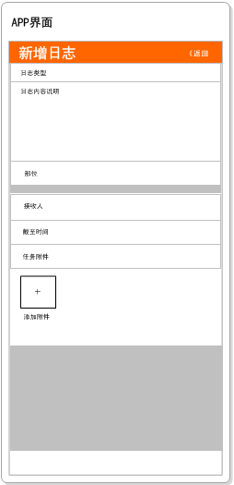
- 点击日志名称，查看编辑已有的日志
- 点击“新增”按钮，新增日志（左图）
第五步：点击APP首页“日志信息”按钮，查看指定日期区间的日志清单
四、工程文档
本系统支持在线浏览图纸（非dwg文件，由用户自行转换成图片格式）、EXCEL、WORD、PDF等通用的文件格式，用户通过PC端上传相应文件到云服务器指定路径，实现在手机移动端在线查看、批注相应文档的功能。
系统将文档分为三类：图纸、技术资料、施工方案（下图）
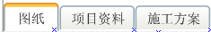
操作步骤：
第一步：点击模块图标，进入项目文档管理界面（下图）
系统默认显示最近查看过的文档清单列表。
操作：删除、发送、上传
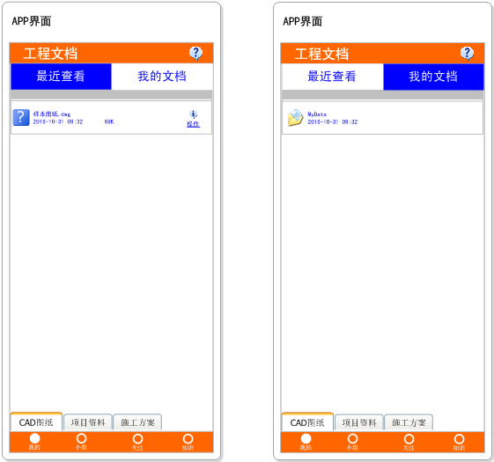
- 点击文件夹名称，打开文档清单列表
- 点击当前指定文档，系统默认调取手机系统自带的软件打开对应格式的文档。
第二步，点击“我的文档”文件夹，选择文档清单记录。
五、项目组管理
1、项目组任务
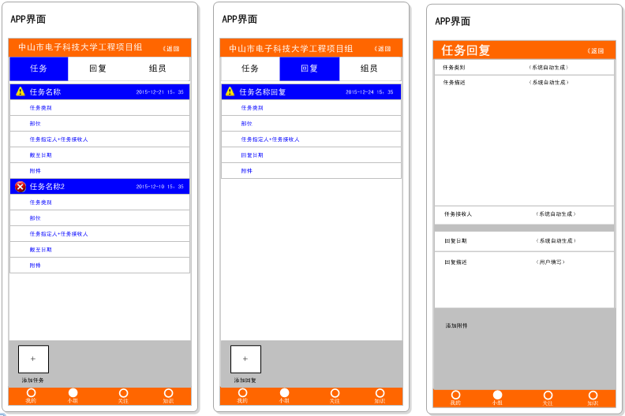
1 小组成员可安排任务给指定的小组成员。
2 接受任务的小组成员在首页“待办事项”中显示任务内容和要求。
3、延期任务归类管理（下图）。
任务新增（下图）
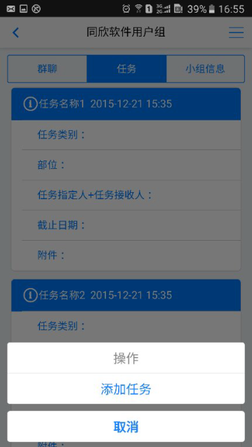
任务类型由系统后台定义.
部位由用户自行填写
任务指定人是任务发起人;任务接受人从项目组成员中选择
截止日期由任务发起人点击生成。系统以截至日期对任务进行分类管理。详见“我的任务”
点击“添加任务”，系统弹出新建任务对话框（下图）
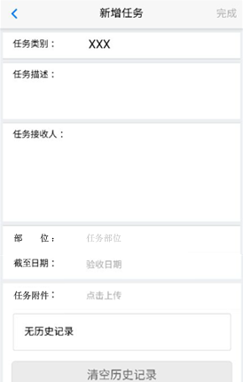
2、我的任务
包含“我”的任务清单。按照全部、运行中、延期三类分类。点击任务名称，可进入该任务，查看具体内容。
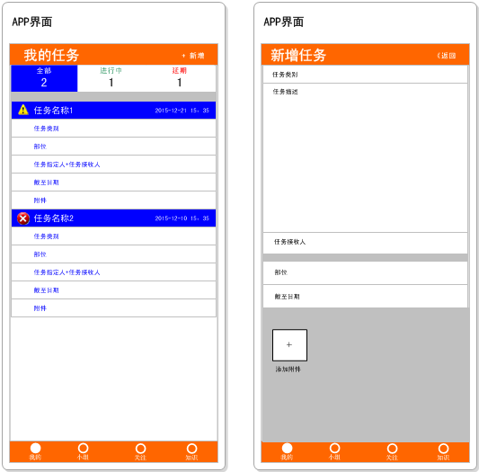
3、项目组任务回复
说明：项目管理小组可安排任务给包括“我”在内的小组成员。“我”的待办事项在首页“待办事项”栏目中可以查看。
4、项目组信息：显示小组成员名单和联系方式（略）
五、系统实现关键技术指标
1、日志管理
- 项目基本信息
- 日志清单及月历显示
- 日志新增、编辑
- 日志查询
2、项目实测实量
- 分部分项工程标准定义（检测项目数据库、允许偏差）
- 分部分项工程实测实量记录
- 分部分项工程观感测量记录
- 数据分析及评价
3、文档管理
（1）文件夹管理（重命名、复制、删除）
（2）文档清单列表管理（删除、查找、上传、发送）
（3）文档操作（批注、截图共享等）

以上手机APP移动客户端完成的工作成果，通过上传云服务器，可同步在管理平台系统中得到进一步分析汇总。

